Learning Design : AȘEZĂRI UMANE DURABILE
PROF. AURORA DUMITRESCU, COLEGIULE ECONOMIC VIRGIL MADGEARU-TG JIU
(ACCESAȚI LINK-UL CĂTRE SITE-UL LECTIEI )
Preambul
Proiectul de lecție „Așezările omenești durabile” a fost întocmit folosind editorul „LEARNING DESIGNER”
Learning Designer este un instrument online pentru a ajuta profesorii să proiecteze activități de predare și învățare, util în mutarea predării online.
A fost dezvoltat de o echipă condusă de Diana Laurillard la UCL Knowledge Lab și este gratuit pentru oricine dorește să-l utilizeze.
Instrumentul se bazează pe cele șase tipuri de activități necesare pentru a avea loc învățarea
- ​​citire / scriere / ascultare (sau achiziție),
- anchetă/investigare,
- practică,
- producție/creație
- discuție și colaborare.
În principiu, un proiect de învățare bun va conține un amestec de toate aceste tipuri de învățare.
Etapele lecției urmăresc cadrul IBL(Inquiry-based learning framework)

Context
Topic: OBIECTIV DE DEZVOLTARE DURABILĂ
Total learning time: 50 minutes
Designed learning time: 50 minutes
Size of class: 28
Description: Lecția ”Așezările omenești durabile”
Loc de desfășurare: Cabinetul de informatică
Clasa- a IV-a
Disciplina -Geografie
Mode of delivery: online

Aims
- promovarea angajamentul civic
- cresterea nivelului de constientizare al tinerilor, cu privire la responsabilitatile ce le revin la nivel global/local
- stimularea curiozității pentru explorarea realităţii înconjurătoare
- Respectul pentru diversitatea naturală şi umană
- Conservarea şi ocrotirea mediului de viaţă
- Disponibilitatea pentru învăţarea permanentă, utilizând metode şi tehnici investigative

Outcomes
cunoștințe:
- utilizarea limbajului ştiinţific specific domeniului pentru explicarea unei realităţi investigate (direct sau indirect)
Analiză:
- Formularea de probleme Identificarea soluțiilor
Sinteză:
- Prezentarea rezultatelor investigaţiilor realizate asupra mediului înconjurător, cu ajutorul terminologiei specifice geografiei
Aplicare:
- Utilizarea creativă şi inovativă a cunoştinţelor
Uncategorised:
- Distribuirea rolurilor şi responsabilităţilor ,
- asigurarea coordonării şi controlului activităţii echipei pentru atingerea obiectivelor prevăzute.
- Utilizarea eficientă a surselor informaţionale şi a resurselor de comunicare
- Adaptarea la noile tehnologii
înțelegere:
- interpretarea şi exprimarea realităţii analizate

Teaching-Learning activities

1. ORIENTARE
Read Watch Listen | 3 minutes | 28 students | Tutor is available | Online
-Momentul organizatoric-notarea absenților
se solicită elevilor accesarea site-ului lecției-se prezintă pe scurt structura site-ului ( care este structurat pe etapele lecției)
-vizionarea filmulețului de prezentare a etapelor și structurii lecției
CAPTAREA ATENTIEI
-se solicită elevilor să urmărească videoclipul
Discuss | 1 minute | 28 students | Tutor is available | Online
-se solicite elevilor un titlu pentru film;
Răspuns așteptat:(Aspecte negative ale urbanizării)
Produce | 3 minute | students | Tutor is available | Online
-se solicită elevilor să posteze aspectele negative identificate în film utilizând instrumentul „Google jamboard”
2.CONCEPTUALIZARE
Read Watch Listen | 5 minute | 1 student | Tutor is not available | Online
-se solicită elevilor lecturarea materialului power point „ Aspecte ale urbanizării” pentru a identifica trăsăturile urbanizării actuale
Discuss | 5 minute | 28 students | Tutor is available | Online
-se solicită răspunsul la întrebări pentru demonstrarea înțelegerii conceptelor, fenomenelor
-se utilizează un chestionar google forms
1.De ce oamenii din întreaga lume sunt atrași de oraș?
Răspuns așteptat:
•șanse mai mari pentru un loc de muncă, pentru o viaţă mai bună și mai interesantă
•oportunități de afaceri, investiții și comerț
,•un standard de viață mai ridicat
•accesul la educație mai bună și servicii de sănătate superioare
2.Care sunt cauzele urbanizării accelerate în Africa?
Răspuns așteptat:
1.Exodul rural datorat
•Conflictelor interetnice
•secetele care compromit recoltele
2.Explozia demografică (bilantul natural ridicat)
3.42% dintre africani sunt mai tineri de 15 ani,
4.Ce efecte are extinderea necontrolată a orașelor?
Răspuns așteptat:
- Distrugerea ecosistemelor naturale
- Reducerea terenurilor Agricole
- Congestionarea traficului
5.Care sunt efectele urbanizării premature(falsa urbanizare)
Răspunsuri așteptate
- excluziune socială şi marginalizare,
- un nivel ridicat al criminalităţii.
- Risc de incendii, epidemii
- acces extrem de redus la slujbe de calitate şi, la piaţa muncii,

3.INVESTIGARE
Investigate | 5 minute | 1 student | Tutor is available | online
-se solicită elevilor să descopere „provocările cu care se confruntă zonele urbane” utilizând materialul suport
Produce | 3 minutes | 1 student | Tutor is not available | online
-se solicită elevilor să sintetizeze cu ajutorul instrumentului https://coggle.it/, o „hartă conceptuală” a provocărilor cu care se confruntă zonele urbane
Discuss | 5 minute | 28 students | Tutor is available | F2F
-se discută cu elevii despre necesitatea abordării la nivel global a problemelor și luarea coordonată a unor măsuri
-se prezintă inițiativa ONU pentru realizarea obiectivului dezvoltării durabile-Agenda 2030
-se prezintă țintele noii agende urbane Habitat III

4.CONCLUZII
Produce | 7 minutes | 4 students | Tutor is available | online
-se solicită elevilor formarea unor echipe de 4 elevi
-se solicită elevilor identificarea a câte 2 soluții pentru fiecare dintre țintele ODD.11 , utilizând materialele din anexe și postarea lor pe un padlet .
Practice | 3 minutes | 1 student | Tutor is available | online
-se solicită elevilor o autoevaluare a cunoștințelor- rezolvarea testul interactiv

5.DISCUȚII/TEMA DE ACASĂ
Discuss | 5 minutes | 28 students | Tutor is available | F2F
-se discută cu elevii modalitățile prin care fiecare dintre noi putem ajuta și ne putem implica în comunitatea în care trăim
-se sugerează câteva domenii de acțiune ce reies din posterul realizat de profesor ca model
Collaborate | 5 minutes | 4 students | Tutor is available | F2F
-se solicită formarea unor echipe de câte 4 elevi
-se solicită alegerea unei teme de proiect (un domeniu de acțiune din cele prezentate ) de fiecare echipă
- se solicită realizarea unui flyer de informare și conștientizare a populației care să respecte indicațiile sugerate de profesor
-se prezintă jocul „Crează-ți propriul oraș”
-elevii își vor construi macheta propriului oraș ținând cont de țintele ODD 11

Representations of the learning experience
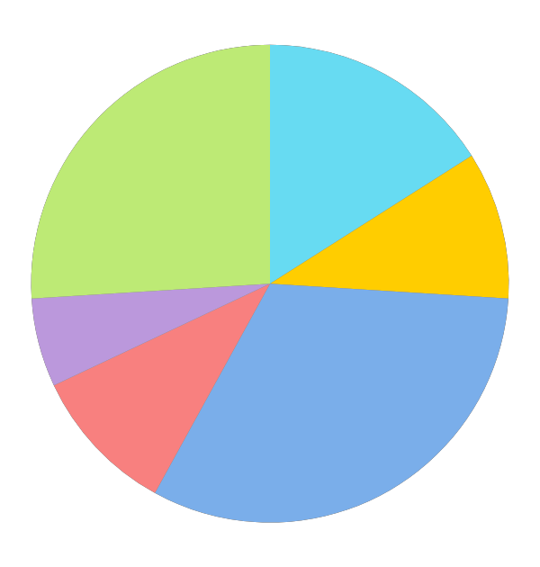
Learning through |  | Minutes | %
 | Acquisition (Read, Watch, Listen) | 8 | 16
 | Investigation | 5 | 10
 | Discussion | 16 | 32
 | Practice | 3 | 6
 | Collaboration | 5 | 10
 | Production | 13 | 26

